一次函数能力提高题
一、综合题（每小题4分，共16分）
1．某人在银行存入本金200元，月利率是0.22%，求本息和（本金与利息的和）y(元)与所存月数x之间的函数关系式，并求出10个月后的本息和．

2．已知y+n与x+m（m，n是常数）成正比例．
(1)证明：y是x的一次函数；
(2)如果x=3，y=5；x=2，y=2，求y与x之间的函数关系式．

3．如图14-2-3所示，一个正比例函数图象与一个一次函数图象交于点A（3，4），且OA=OB．求：(1)这两个函数的解析式；（2）△AOB的面积．
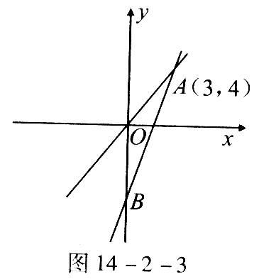

4．已知一次函数y=(3k-1)x+1-3k，求实数k为何值时，y随x的增大而增大，试确定它的图象经过哪几个象限？

二、应用题（每小题5分，共20分）
5．如图14-2-4所示，已知四边形ABCD中，∠ABC=∠CDA=90°，BC=12，CD=6，点P是AD上一动点，设AP=x，四边形ABCP的面积y与x之间的函数关系是y=ax+30，当P与A重合时，四边形ABCP的面积为△PBC的面积，试求出a的值．
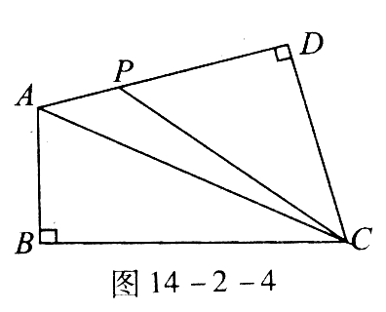

6．如图14-2-5所示，温度计上表示了摄氏温度与华氏温度的刻度，能否用函数解析式表示摄氏温度与华氏温度的函数关系？如果今天气温是摄氏32℃，那么华氏是多少度？
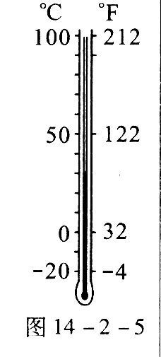

7．甲、乙两地相距600km，快车走完全程需10h，慢车走完全程需15h，两辆车分别从甲、乙两地同时相向而行，求从出发到相遇，两车的相距离y（km）与行驶时间x(h)之间的函数关系式，指出自变量x的取值范围，并在坐标系中画出函数图象．

8．旅客乘车按规定可能随身携带一定质量的行李，如果超过规定，则需购买行李票．设行李票y（元）是行李质量x（千克）的一次函数，其图象如图14-2-6所示．求：
(1)y与x之间的函数关系式；
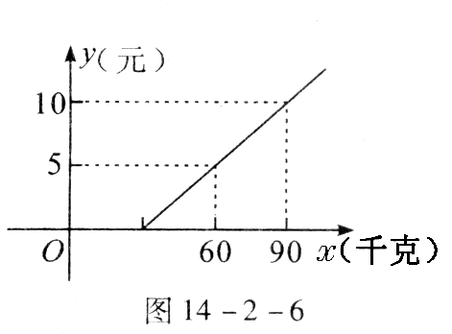
(2)旅客最多可以免费带行李的质量．

三、创新题（6分）
9．学生进行竞走比赛，甲每小时走3千米，出发1.5小时后，乙以每小时4.5千米的速度追甲，令乙行走时间为t小时．
(1)分别写出甲、乙两人所走的路程s与时间t的关系式；
(2)在同一坐标系内作出它们的图象．

四、中考题（10~11题各3分，12题6分，共12分）
（一）中考真题再现
10．（2007·上海）如果一次函数y=kx+b的图象经过第一象限，且与y轴负半轴相交，那么 ( )
A．k＞0，b＞0 B．k＞0，b＜0
C．k＜0，b＜0 D．k＜0，b＞0
11．(2007·河北)甲、乙二人沿相同的路线由A到B匀速行进，A、B两地间的路程为20km，他们行走的路程s(km)与甲出发后的相间t(h)之间的函数图象如图14-2-7所示．根据图象信息，下列说法正确的是 ( )
A．甲的速度是4km/h B．乙的速度是10km/h
C．乙比甲晚出发1h D．甲比乙晚到B地3h
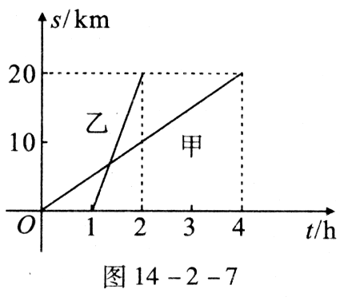
(二)中考命题探究
12．如图14-2-8所示，已知A（8，0），B（0，6），C（0，-2）三点，连接AB，过点C的直线l与AB交于点P，当PB=PC时，求点P的坐标．
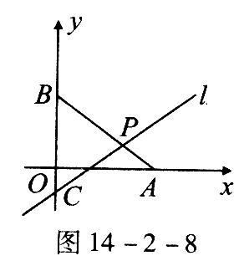
五、附加题（20分）
13．如图14-2-9所示，直线l₁：y=x+1和l₂：y=-2x+m(m＞0)交于点Ｐ，并且l₁交x轴于点Ａ，交y轴于点Q，l₂交x轴于点B，若四边形PQOB的面积是，求直线l₂的解析式．
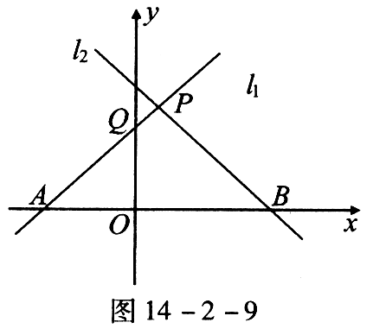

参考答案
一、1．分析：本息和等于x个月的利息+本金．
解：y=0.22%×200x+200，即y=0.44x+200(x＞0)，当x=10时，y=0.44×10+200=204.4，则10个月后本息和为204.4元．
点拨：此题是关于利率问题的应用，通过函数形式表达更明了．
2．分析：正比例函数y=kx，一次函数为y=kx+b．
解：(1)设y+n=k(x+m)，所以y=kx+km-n，即y=kx+(km-n)，所以y是x的一次函数．
(2)当x=3，y=5；x=2，y=2，则有
所以有y=3x-4
点拨：牢记正比例函数、一次函数的概念，并能灵活运用．本题中把km-n看成整体是解题关键．
3．分析：正比例函数为y=kx，一次函数为y=kx+b，三角形面积等于底乘高除以2．
解：(1)设正比例函数为y=k₁x(k₁≠0)，一次函数为y=k₂x+b(k₂≠0)，因为它们的图象交于(3，4)，所以有4=3k₁，k₁=，所以y=x，因为OA=OB，OA==5，则OB=5，因为B在y轴负半轴上，所以b=-5，所以4=3k₂-5，k₂=3，一次函数解析式为y=3x-5．
(2)S_{△AOB}=·|OB|·3=．
点拨：注意点的位置是在正半轴上还是负半轴上，再确定其符号．
4．分析：要根据一次函数的性质，求出k的取值范围，再确定此函数图象在y轴上的截距的符号，便可知所在的象限．
解：因为y=(3k-1)x+1-3k，y随x的增大而增大，所以3k-1＞0，即k＞，所以1-3k＜0，直线y=(3k-1)x+1-3k经过第一、三、四象限．
点拨：当y随x的增大而增大时，自变量x的系数大于0．
二、5．分析：当P与A重合时，x=0可由解析式求出△PBC的面积，进而求出AB，利用面积关系可求a值．
解：当P与A重合时，x=0，y=30，S_{△PBC}=AB·BC=30，所以AB=5；S_{四边形ABCP}=S_{△ABC}+S_{△ACP}=×5×12+·x·6=30+3x，即3x+30=ax+30，所以解得a=3．
点拨：此题求AB的值是关键，找准图形的特点解题．
6．分析：题中给出了摄氏温度与华氏温度的部分对应关系，利用对应的数据，及日常生活经验，我们知道摄氏温度与华氏温度的转换存在一个比例函数，再加上常数32，就呈现一次函数关系．
解：设摄氏温度为x，华氏温度为y，根据已知条件可设y=kx+32(k≠0)，取x=100，y=212代入上式中，解得k=1.8，则y=1.8+32，将分别代入y=1.8x+32，等式都成立，因此可证明摄氏温度和华氏温度间存在一次函数关系：y=1.8x+32．当摄氏温度x=32℃时，y=1.8×32+32=89.6(°F)．
点拨：很多问题中的两个变量之间存在对应关系，通过对所给数据的观察、估计列出函数关系，再用余下的数据进行验证．
7．分析：如图14-2-2′所示，根据题意可知，快车每小时走的路程为，慢车每小时走的路程为，可由已知得出自变量x的取值范围，由解析式和自变量取值范围，图象可画出来．
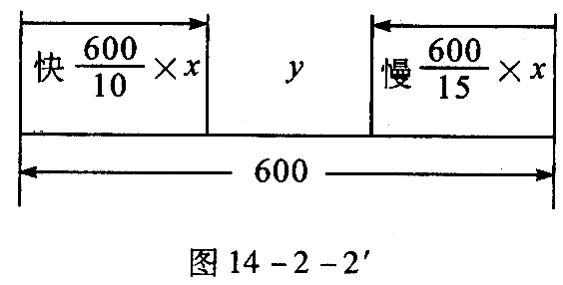
解：如图14-2-3′所示，则y=600-·x，即y=600-100x，
由得0≤x≤6是自变量的取值范围．因为y是x的一次函数，根据0≤x≤6，所以图象为一条线段，即(0，600)，（6，0）连接两点的线段即为所求函数图象．
点拨：要注意自变量的取值范围．
8．分析：一次函数解析式为y=kx+b，根据图象提供的信息可列出方程组再求解析式．
解：(1)设y与x之间的解析式为y=kx+b，由题意可知解得则y与x的函数关系是y=．
(2)当y=0时，由x-5=0，得x=30，则旅客可以最多免费携带30千克行李．
点拨：根据所给信息，进行收集和处理，要有决策的能力．
三、9．分析：路程=速度×时间．
解：(1)s_{甲}=3×1.5+3t，整理得
s_{甲}=3t+4.5，s_{乙}=4.5t．
(2)如图14-2-4′所示．
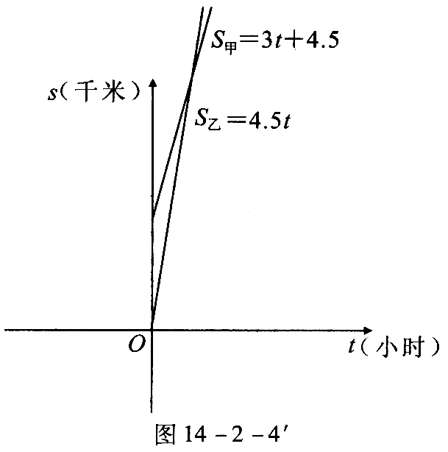
四、(一)10．B 分析：函数图象如图14-2-5′，则k＞0，b＞0．
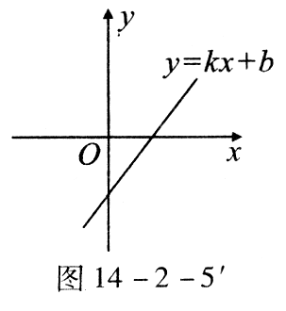
点拨：考查一次函数的图象及性质．
11．C 分析：考查考生从一次函数图象中获取正确信息的能力．
(二)12．分析：可先求直线AB的解析式，又因为PB等于PC，所以点P的坐标是B，C纵坐标和的一半，把P点的纵坐标代入先求出解析式可求P点坐标．
解：设直线AB解析式为y=kx+b，把A（8，0）B（0，6）代入可得解得k=-，b=6，即y=-x+6，∵PB=PC, ∴P点纵坐标为×[6+(-2)]=2，把y=2代入y=-x+6得x=，故P．
点拨：利用待定系数法分析，比较容易解决问题．
五、13．分析：先求直线l₁与x轴交点A，Q的坐标，再把直线l₂与x轴交点B的坐标用m的代数式表示出来，然后l₁，l₂的解析式联立成方程组，用m的代数式表示P点坐标，可用S_{四形形PQOB}=S_{△PAB}-S_{△AQO}，求m值．
解：令y=x+1，y=0得x=-1，由x=0，得y=2．则A(-1，0)，Q(0，1)，令y=-2x+m中y=0，得x=，则B，由所以P，因为 m＞0，则AB=+1，|yp|=．又因为S_{四边形PQOB}=S_{△ABP}-S_{△AOQ}=，所以AB·|yp|- OA·OQ=，有=5，（m+2）²=16，m+2=4．所以m₁=2，m₂=-6(不合题意，舍去)，所以直线l₂的解析式为y=-2x+2．
点拨：充分利用已知件，审清题意，认真分析找出解题思路．

